第十一届国际汉语电脑教学会议论文全文中文样本
(TCLT12 Full Paper Chinese Sample Needs English Title)
作者姓名
(Familyname, Personalname)
中文机构名
(Example University)
myemail@example.com
摘要：网络参与式学习工具在第二语言习得中的显著优势以及虚拟课堂在网络教学和远程教学中的必不可少性使网络参与式学习工具的评测与虚拟课堂软件（Virtual Classroom Software, VCS）的选择成为科技与语言教学中的两个重要课题。
Abstract: Mobile learning has become possible with the rise of modern technology. Some studies of podcasting in language teaching and learning have thus far been conducted on European languages; whereas nearly none has been done on the Chinese language.
关键词：网络参与、学习工具、评测
Keywords: Online participation, Learning tools, Evaluation
1. 引言
近年来，文化的导入正在成为第二语言教学研究所关注的课题。有关第二语言文化教学的研究显示第二语言文化的导入对于学习者在目的语环境中能否成功地完成交际任务起着至关重要的作用（李四，1998；张三，2012；Doe，2001；Smith，1988）。对于第二语言教育者来说，语言课程上文化导入的最大挑战在于如何为学习者在母语文化和目的语文化之间建立起沟通的桥梁，如何有效地突破第二语言交际中存在的文化屏障。
2. 文献简述
近年来，“文化”的导入正在成为第二语言教学研究所关注的课题。有关第二语言文化教学的研究显示第二语言文化的导入对于学习者在目的语环境中能否成功地完成交际任务起着至关重要的作用。
表1：这是表格的标题
列1 | 列2 | 列3
文字 | 文字
近年来，文化的导入正在成为第二语言教学研究所关注的课题。有关第二语言文化教学的研究显示第二语言文化的导入对于学习者在目的语环境中能否成功地完成交际任务起着至关重要的作用。对于第二语言教育者来说，语言课程上文化导入的最大挑战在于如何为学习者在母语文化和目的语文化之间建立起沟通的桥梁，如何有效地突破第二语言交际中存在的文化屏障。
3. 本研究
3.1定义
近年来，文化的导入正在成为第二语言教学研究所关注的课题。有关第二语言文化教学的研究显示第二语言文化的导入对于学习者在目的语环境中能否成功地完成交际任务起着至关重要的作用。对于第二语言教育者来说，语言课程上文化导入的最大挑战在于如何为学习者在母语文化和目的语文化之间建立起沟通的桥梁，如何有效地突破第二语言交际中存在的文化屏障。
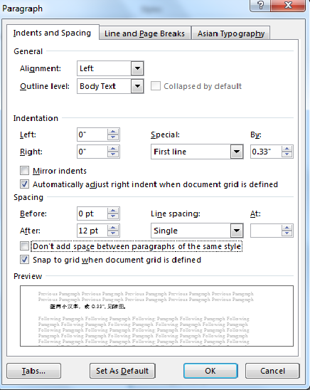
图1：这个图片的说明标题
3.2数据收集
近年来，文化的导入正在成为第二语言教学研究所关注的课题。有关第二语言文化教学的研究显示第二语言文化的导入对于学习者在目的语环境中能否成功地完成交际任务起着至关重要的作用。对于第二语言教育者来说，语言课程上文化导入的最大挑战在于如何为学习者在母语文化和目的语文化之间建立起沟通的桥梁，如何有效地突破第二语言交际中存在的文化屏障。
4. 结语
近年来，文化的导入正在成为第二语言教学研究所关注的课题。有关第二语言文化教学的研究显示第二语言文化的导入对于学习者在目的语环境中能否成功地完成交际任务起着至关重要的作用。对于第二语言教育者来说，语言课程上文化导入的最大挑战在于如何为学习者在母语文化和目的语文化之间建立起沟通的桥梁，如何有效地突破第二语言交际中存在的文化屏障。
参考文献
American Council on the Teaching of Foreign Languages. (1996). Standards for Foreign Language Learning: Preparing for the 21st Century. Lawrence, KS: Allen Press, Inc.
Brooks, N. (1968). Teaching culture in the foreign language classroom. Foreign Language Annuals, 1(3), 204-217.

Zhang, S. (2012). Sample paper for TCLT9 on technology. Retrieved from http://www.tclt.us. [张三. (2012). TCLT9会议论文格式的具体描述和参考. 来源: http://www.tclu.us].

中文注解，不要两边对齐。10pt (五号字) 。

